Министерство науки и высшего образования Российской Федерации

Пензенский государственный университет

Кафедра “Вычислительная техника”

ОТЧЕТ

По лабораторной работе №1

по дисциплине: "Программирование на языке Java"

на тему: “Графические интерфейсы”

Выполнили студенты гр. 22ВВП2:

Корнилов В.М.

Самофалова А.В.

Горбунов Д.А.

Приняли:

Карамышева Н.С.

Юрова О.В.

Пенза 2024

**Цель работы:** научиться разрабатывать приложения, обладающие графическим интерфейсом пользователя, с использованием библиотеки Swing.

**Лабораторное задание:** вычислить определенный интеграл функции в соответствии с вариантом задания (Приложение 1). Разработать приложение, обладающее графическим интерфейсом с использованием языка Java и библиотеки Swing. Приложение должно содержать 3 поля ввода (JTextField), доступных для редактирования, и соответственно таблицу (JTable) с четырьмя колонками: нижняя граница интегрирования, верхняя граница интегрирования, шаг интегрирования и результат вычисления. Кроме того, должны присутствовать 3 кнопки (JButton): добавить, удалить, вычислить. Для добавления/удаления строки и вычисления значения определенного интеграла для функции в соответствии с вариантом задания (Приложение 1) и параметров выделенной строки таблицы. Результат должен выводиться в четвертой колонке, которая не доступна для редактирования. Оформление лабораторной работы должно быть выполнено в соответствии с требованиями, приведенными в Приложении 2.

**Вариант 8**



**Порядок выполнения работы**

Для реализации лабораторного задания был создан интерфейс для программы, вычисляющей определенный интеграл функции sin(x2).

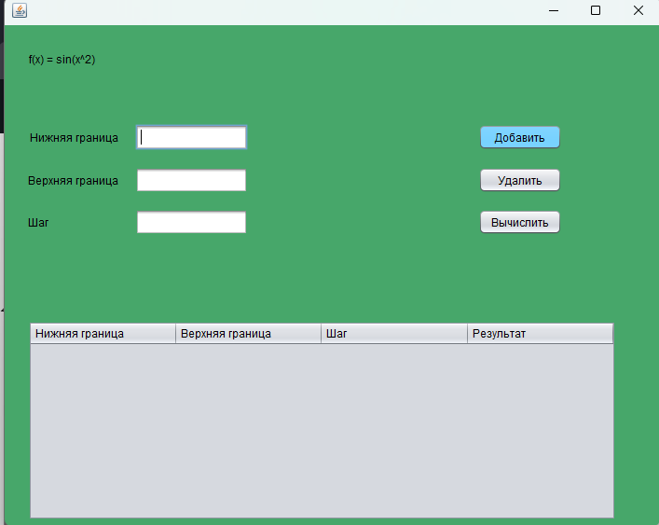

**Рисунок 1 – Интерфейс программы**

Интерфейс содержит 3 поля для ввода нижней и верхней границ, а также шага. При вводе нужных параметров пользователь может нажать одну из трех кнопок. Добавить отвечает за добавление значений в таблицу ниже, удалить отвечает за удаление выбранной строки из таблицы.

При нажатии на кнопку вычислить программа по заданному алгоритму будет вычислять значение определенного интеграла, а затем добавлять значение в графу таблицы “Результат”. Алгоритм считает количество шагов. Затем в цикле for происходит расчет левой и правой точки текущего и следующего шага соответственно, а также вычисляется приближение площади трапеции между точками x1 и x2 для нашей функции. В конце алгоритм высчитывает значение остатка между последней точкой x2 и верхней границей b, возвращая итоговую сумму, которая является приближенным значением интеграла функции.

**Проверка**

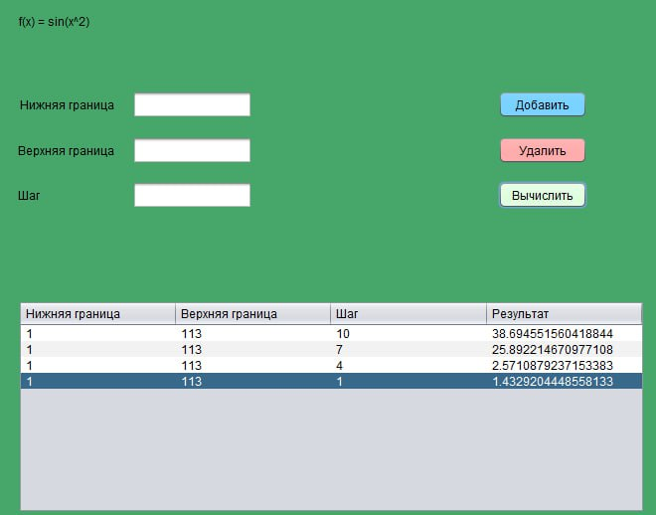

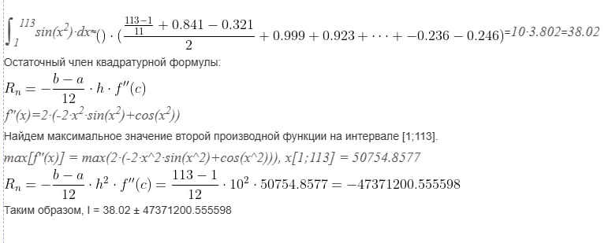

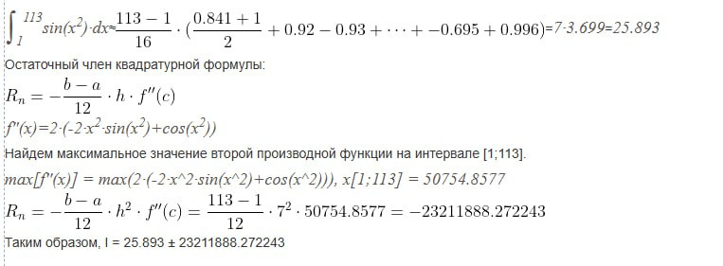

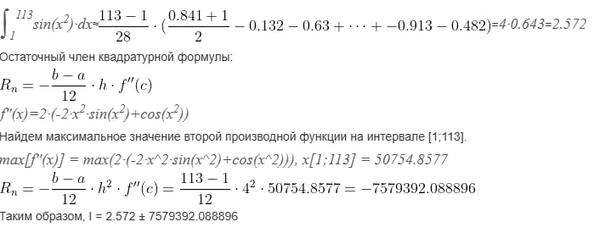

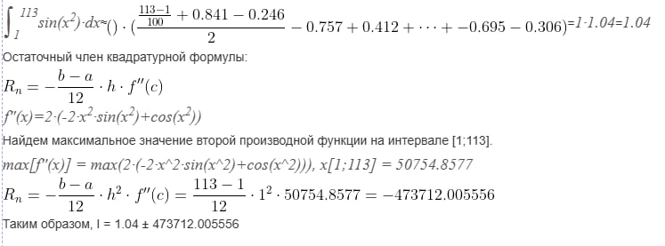

В ходе проверки было выявлено, что алгоритм правильно высчитывает приблизительное значение интеграла.

**Результат работы программы:**

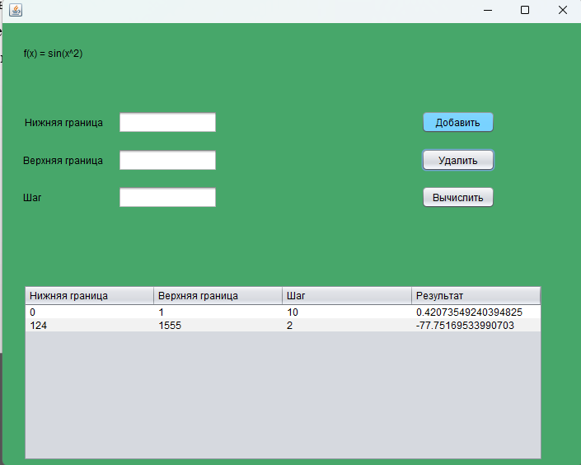

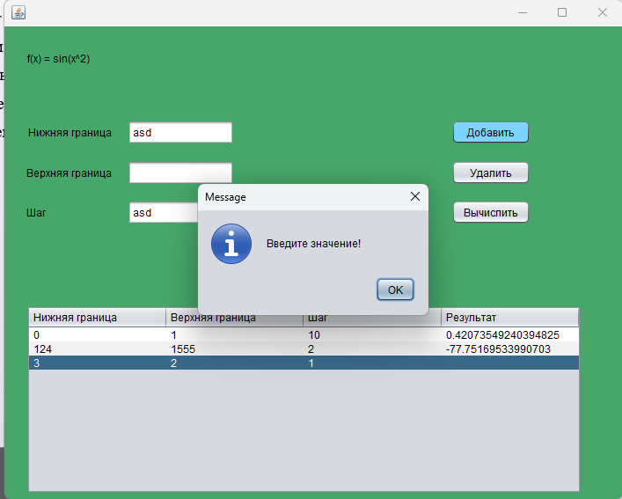

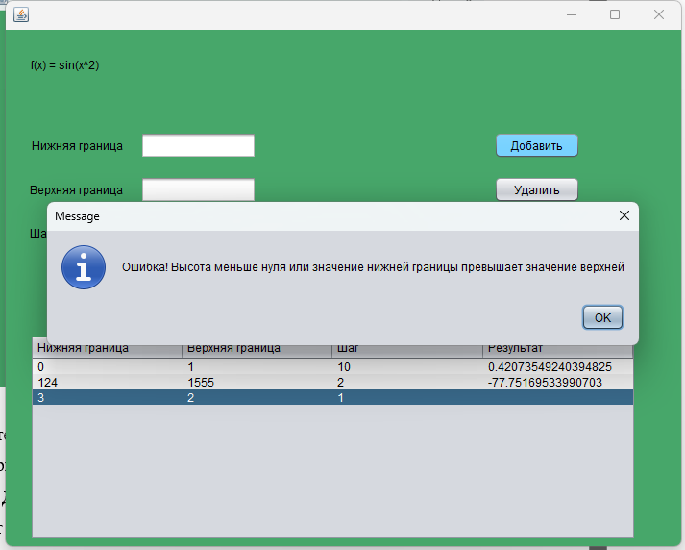

**Вывод:** в ходе выполнения лабораторной работы были получены знания по разработке приложения, обладающего графическим интерфейсом пользователя, с использованием библиотеки Swing. В ходе проверки выяснили, что функция работает правильно и вычисляет численный интеграл функции sin(x2) на заданном интервале с помощью метода трапеций. Точность вычислений зависит от шага h: чем меньше h, тем точнее результат.